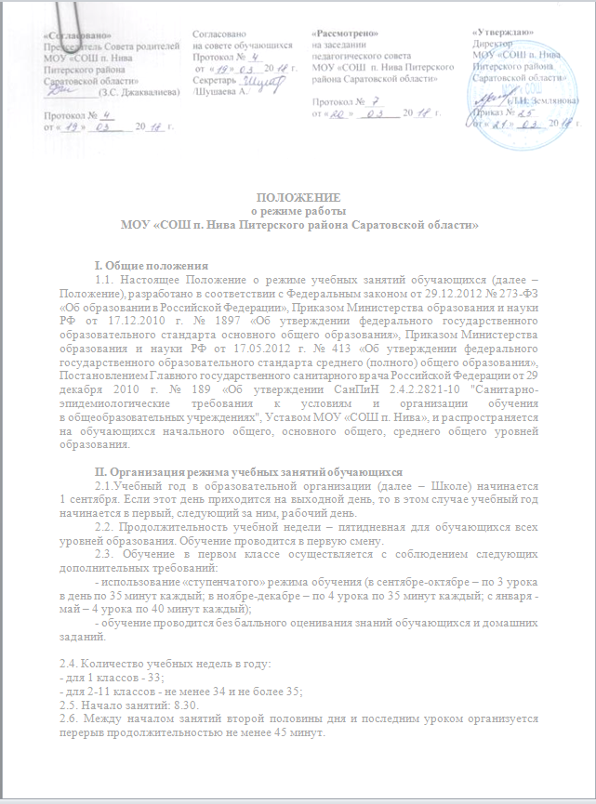
2.7. Порядок организации каникул: по окончании каждой четверти учебного года.
2.10. Продолжительность занятий и перемен, время начала и окончания занятий
- для обучающихся 1-х классов (со второго полугодия) не должен превышать 4 уроков и 1 день в неделю - не более 5 уроков за счет урока физической культуры;
- для обучающихся 2 - 4-х классов - не более 5 уроков;
- для обучающихся 5 - 6-х классов - не более 6 уроков;
- для обучающихся 7-11-х классов - не более 7 уроков.
Основной режим работы образовательного учреждения | Длительность перемены по окончании урока
1 урок |  | 8 ч. 30 мин. - 9 ч. 15 мин. | 10 мин.
2 урок |  | 9 ч. 25 мин. - 10 ч. 10 мин. | 20 мин.
3 урок |  | 10 ч.25 мин. - 11 ч. 10 мин. | 20 мин.
4 урок |  | 11ч.25 мин. - 12 ч.10 мин. | 10 мин.
5 урок |  | 12ч.25 мин. - 13 ч.10 мин. | 10 мин.
6 урок |  | 13ч.25 мин. - 14 ч.10 мин. | 10 мин.
7 урок |  | 14ч.20 мин. - 15 ч.05 мин. | 10 мин.
8 урок | 15 ч.15 мин. - 16 ч. 00 мин

2.11. Количество часов, отведенных на освоение обучающимися учебного плана, не должно превышать величины недельной образовательной нагрузки, определенной санитарно-эпидемиологическими требованиями к условиям и организации обучения в образовательных организациях (Таблица 1)
Таблица 1.
Гигиенические требования к максимальным величинам
недельной образовательной нагрузки

Классы | Максимально допустимая недельная нагрузка в академических часах при 5-дневной неделе, не более
1 | 21
2-4 | 23
5 | 29
6 | 30
7 | 32
8-9 | 33
10-11 | 34

2.12. Последовательность учебных занятий определяется расписанием на основании учебного плана, учебных программ, санитарно-гигиенических норм и утверждается директором школы. Расписание уроков составляется отдельно для обязательных и факультативных занятий. Факультативные занятия следует планировать на дни с наименьшим количеством обязательных уроков. Между началом факультативных занятий и последним уроком рекомендуется устраивать перерыв продолжительностью не менее 45 минут.

2.13. Учреждение осуществляет текущий контроль успеваемости и промежуточную аттестацию обучающихся.
2.14. При проведении промежуточной аттестации не допускается проведение более одного экзамена в день.

3. ОХРАНА ЗДОРОВЬЯ ОБУЧАЮЩИХСЯ
3.1. Образовательная организация создает условия, гарантирующие охрану и укрепление здоровья обучающихся.
3.2. Медицинское обслуживание обучающихся образовательной организации обеспечивает орган здравоохранения, который наряду с администрацией, педагогическими работниками образовательного учреждения несёт ответственность за проведением лечебно-профилактических мероприятий.

